健康促進學校 健康飲食 一年級學習單
營養均衡運動適當頭好壯壯
一年級 班 姓名：
【連連看】
- 餐前飯後要 白開水
- 最好的飲料是 正確洗手
- 吃飯要 均衡飲食和適當運動
- 身體健康要有 細嚼慢嚥
【填空題】依右圖填入正確食物類
1. | 2. | 3. | 均衡飲食六大類食物：
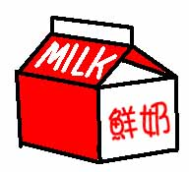 |  | 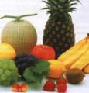
（ ）類 | （ ）類 | （ ）類
4. | 5. | 6. | 7
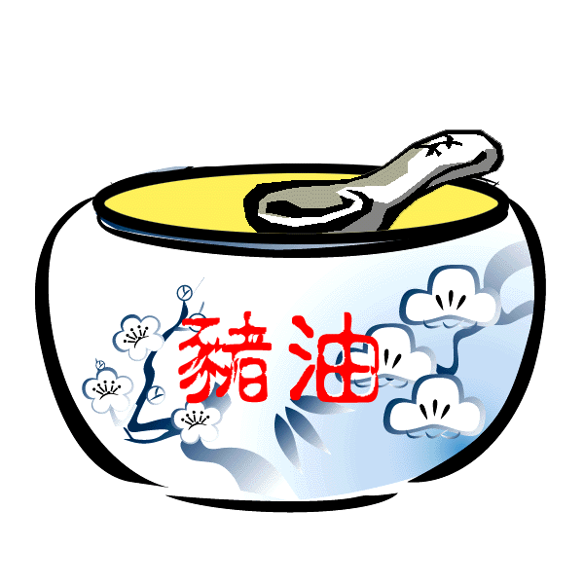 | 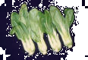 | 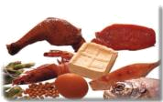 | 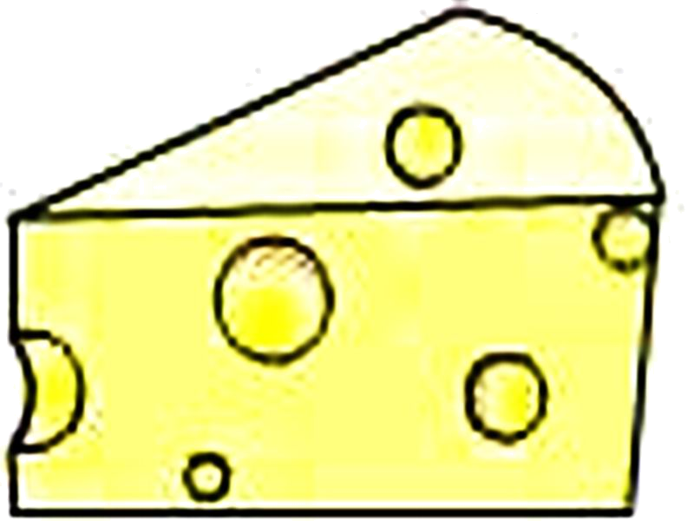 | 家長簽章：
（ ）類 | （ ）類 | （ ）類 | （ ）類
高雄市港和國民小學學務處 健康中心 關心您

